POPZ - Zadanie na zaliczenie sem. IV
Ferma drobiu planuje produkcję 30 000brojlerów kurzych w jednym rzucie. Cykl produkcji brojlerów wynosi8 tygodni (w tym 2 tygodnie przeznacza się na zabiegi dezynfekująco-profilaktyczne). Zakłada się 3% upadków piskląt. Pisklęta będą pochodziły z wylęgarni drobiu. Żywienie w okresie tuczu będzie prowadzone w oparciu o śruty zbożowe z własnej produkcji oraz z zakupu. Właściciel fermy planuje uprawę pszenicy, kukurydzy i pszenżyta z przeznaczeniem na pełne pokrycie własnych potrzeb paszowych w zakresie tych składników.
Opracuj projekt realizacji prac związanych z organizacją żywienia 30 000 brojlerów kurzych w jednym rzucie oraz w ciągu całego roku.
Projekt powinien zawierać:
1. Obliczenie ilości rzutów brojlerów w ciągu roku oraz ilości brojlerów w ciągu roku.
2. Potrzeby pokarmowe brojlerów oraz zapotrzebowanie na mieszanki pełnoporcjowe w poszczególnych okresach tuczu w 1 rzucie i na rok.
3. Zapotrzebowanie na poszczególne komponenty (składniki) mieszanek pełnoporcjowych w jednym rzucie oraz w ciągu roku.
4. Obliczenie ilości hektarów, które należy przeznaczyć pod uprawę zbóż wykorzystywanych do własnej produkcji pasz.
5. Wykaz prac (czynności) związanych z przygotowaniem pomieszczeń do zasiedlenia przez pisklęta oraz prac codziennych wykonywanych w kurnikach z zachowaniem bhp.
Do wykonania zadania wykorzystaj:
- Spożycie paszy przez kurczęta brojlery w poszczególnych okresach tuczu ………załącznik 1.
- Receptury mieszanek pełnoporcjowych dla brojlerów kurzych w poszczególnych okresach żywieniowych ……………………………………………………………………………………………………Załącznk 2.
- Przewidywane plony zbóż uprawianych w gospodarstwie……………………………….Załącznik 3.
- Dostępne środki dezynfekcyjne do sprzętu i pomieszczeń inwentarskich………..Załącznik 4.
- arkusz „Karta odpowiedzi”

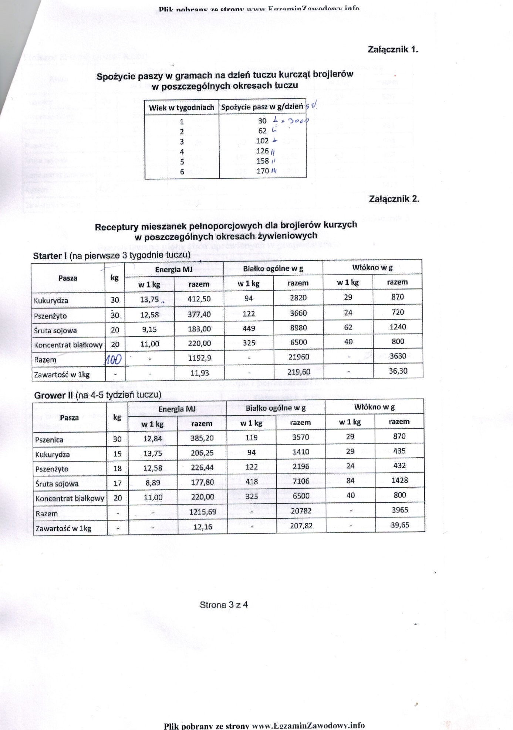

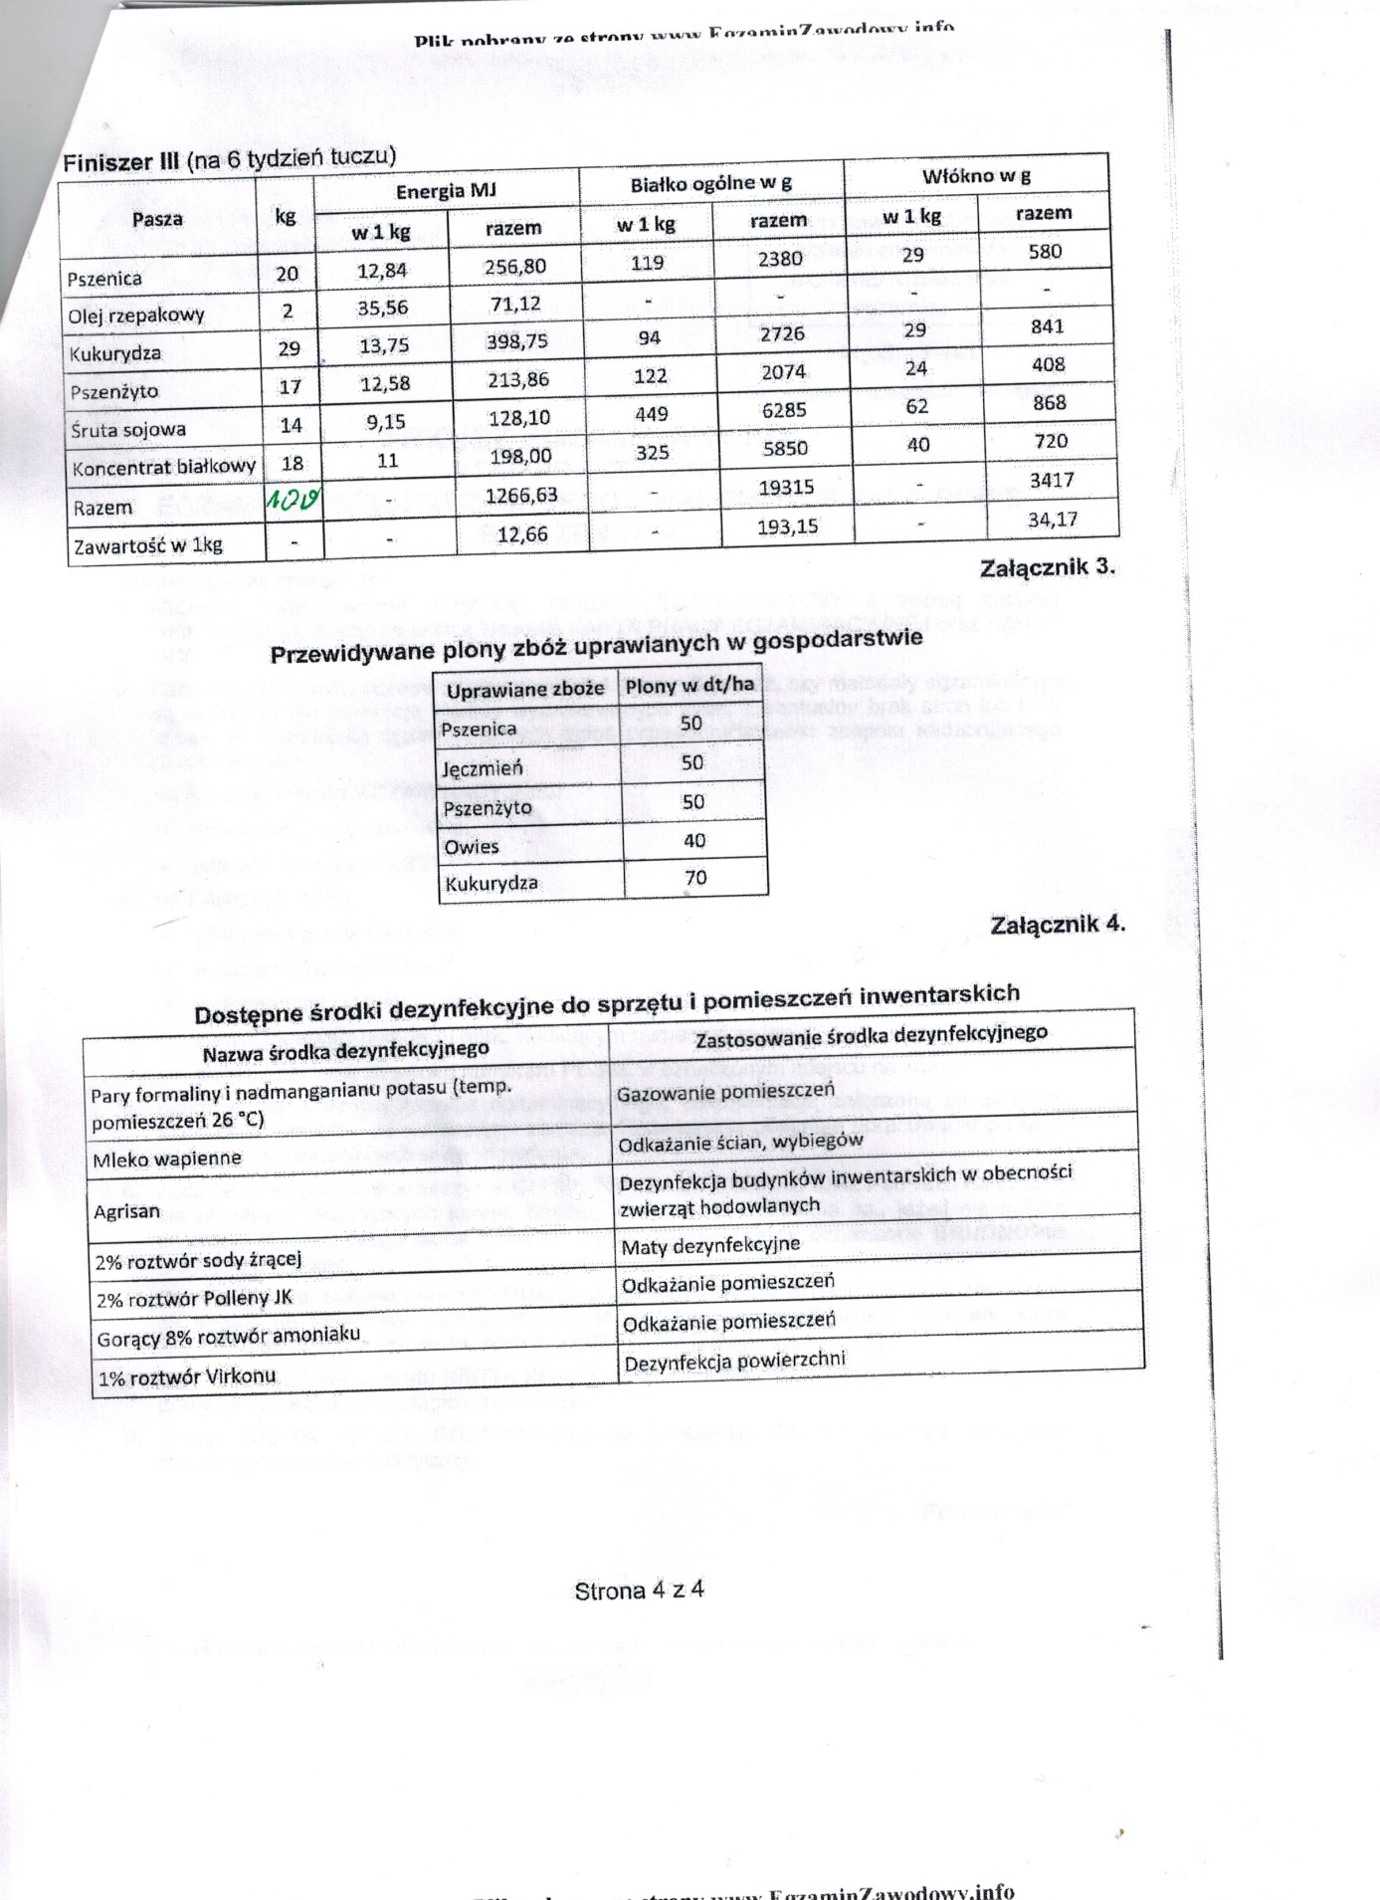

Nazwisko i imię ……………………………………………sem/Data……………… Karta odpowiedzi
1.Oblicz ilość pełnych rzutów w ciągu roku ( wartość podaj w liczbach całkowitych)oraz liczbę brojlerów w ciągu roku.

2. Zapotrzebowanie na mieszanki
Pasza | Na 1 szt. (g) | Rzut (kg) | Rok (t)
Starter

Grover

Finiszer

3. Zapotrzebowanie na komponenty (składniki) mieszanek w jednym rzucie i na rok
Komponent | Okres w tuczu |  |  | Razem na rzut | Na rok
X | I | II | III | X | X

4. Obliczanie ilości hektarów, które należy przeznaczyć pod uprawę zbóż wykorzystywanych do produkcji pasz dla drobiu.
Zboże | Plon z ha (dt) | Zapotrzebowanie (t) | Ilość ha
5.Wypisz prace związane z przygotowaniem pomieszczeń do zasiedlenia przez pisklęta (w czasie 2 tygodni po sprzedaży poprzedniego rzutu). Wykorzystaj odpowiednie środki, stosuj zasady bhp.
6. Wypisz czynności wykonywane w kurniku codziennie w czasie tuczu brojlerów, także z zachowaniem zasad. bhp

